Ministerul Educației și Cercetării al Republicii Moldova
Universitatea Tehnică a Moldovei
Facultatea Calculatoare, Informatică și Microelectronică

Raport
la
Lucrarea de laborator Nr. 4

Disciplina: Tehnici de programare

Tema: ”Introduction to school”

A efectuat : st. gr.SI-263 – Carazanu Bogdan

A verificat : asistent universitar Patricia Reițman

Chișinău – 2026

SARCINA:
De realizat exercițiile de cod din Python Labs de la LearnPython.org și Codedex.

A)CODEDEX
1)Setting up
Am adăugat linia pirnt(“hi”)
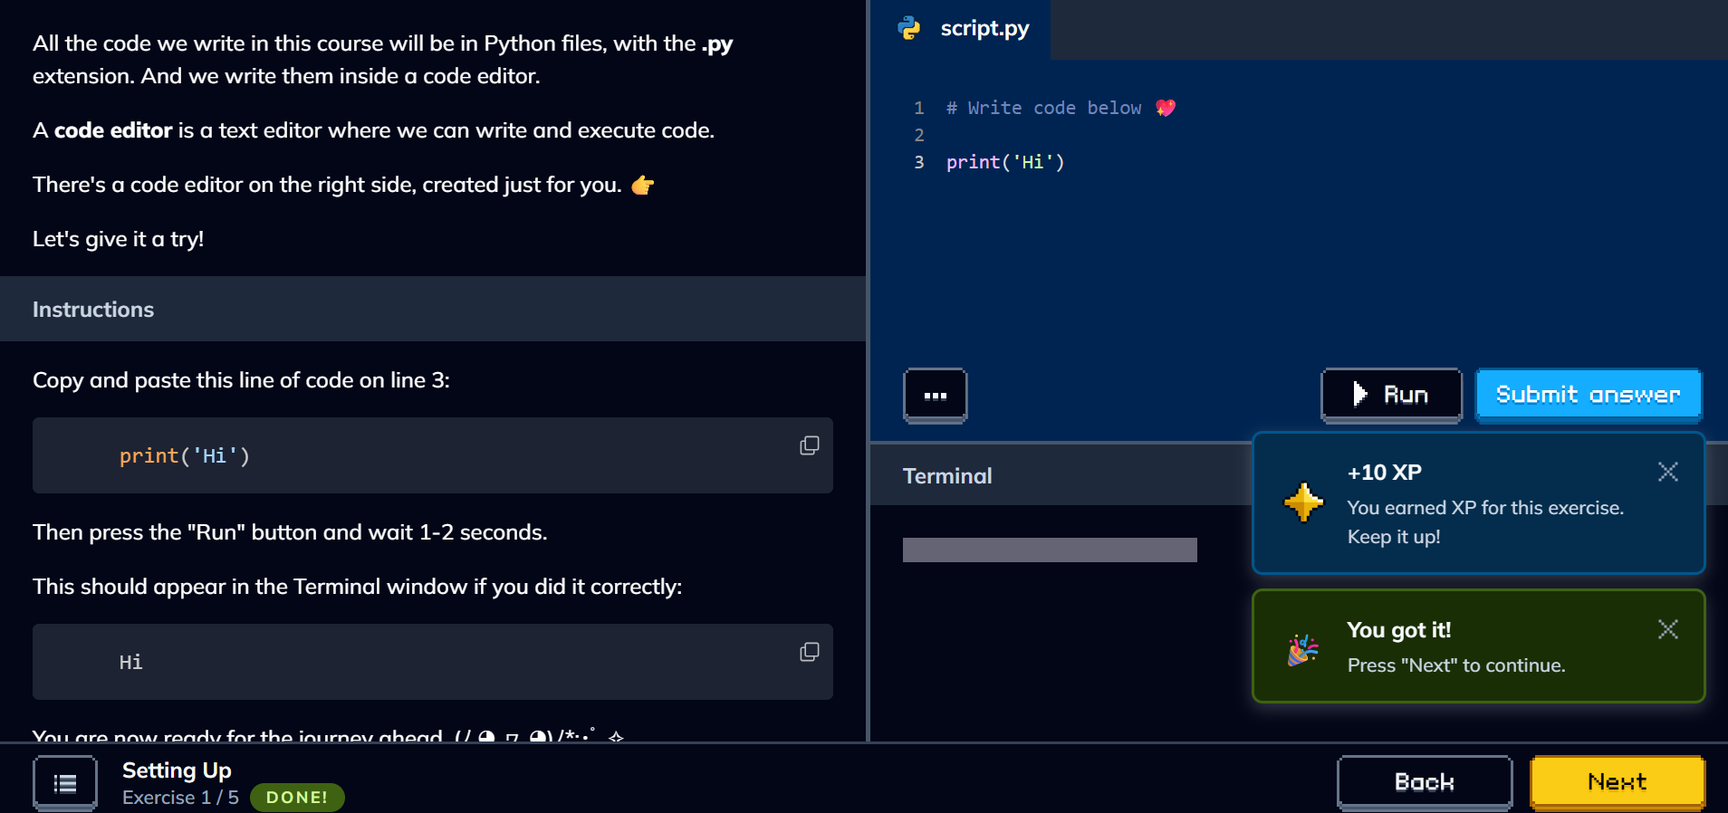
Figura. 1.1 – Codul și outputul

2)Hello World
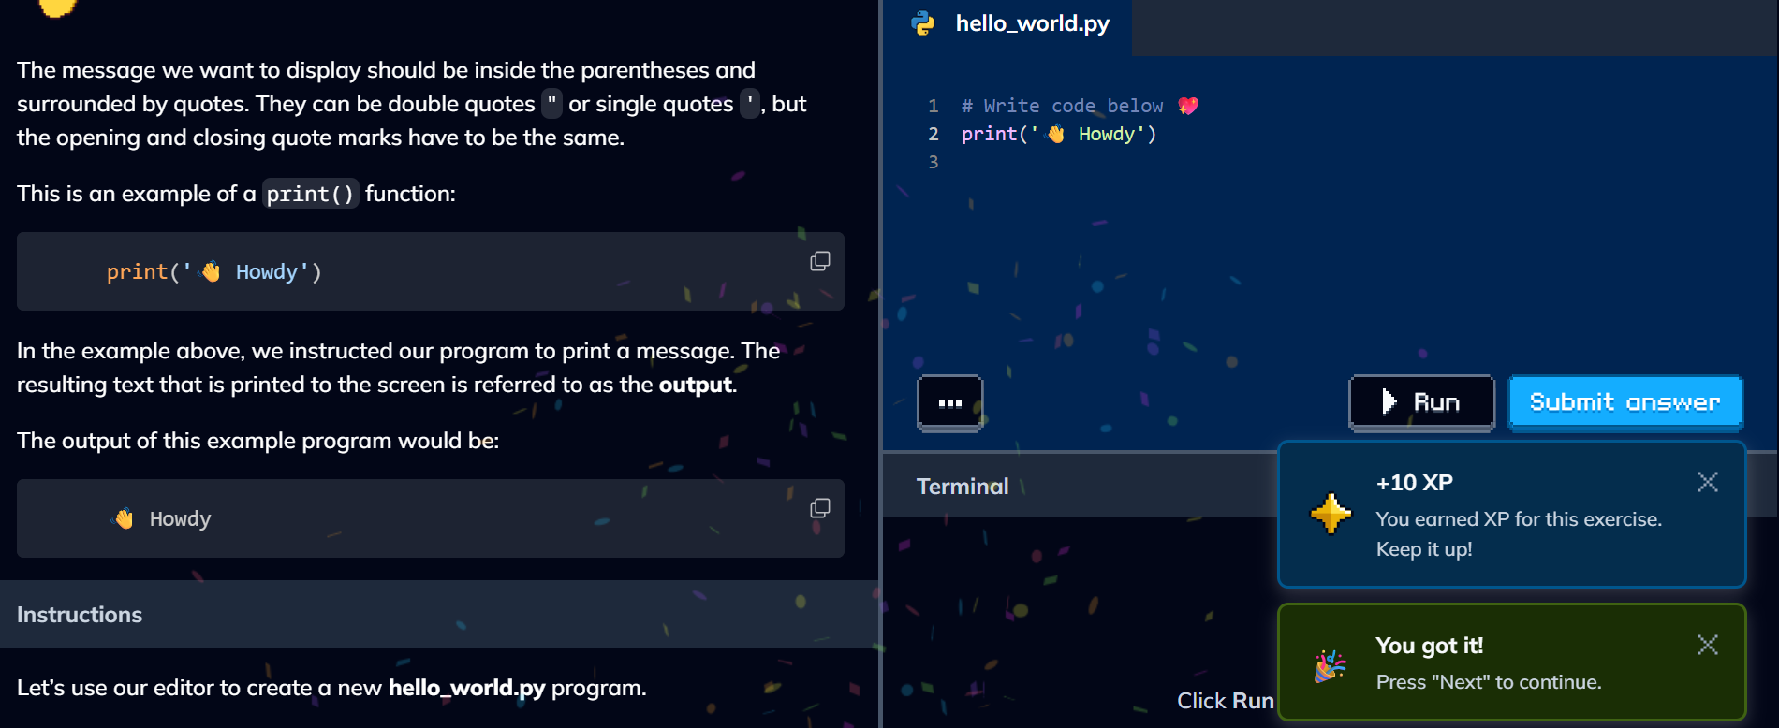
Fig 1.2 - Codul și outputul

3)Pattern
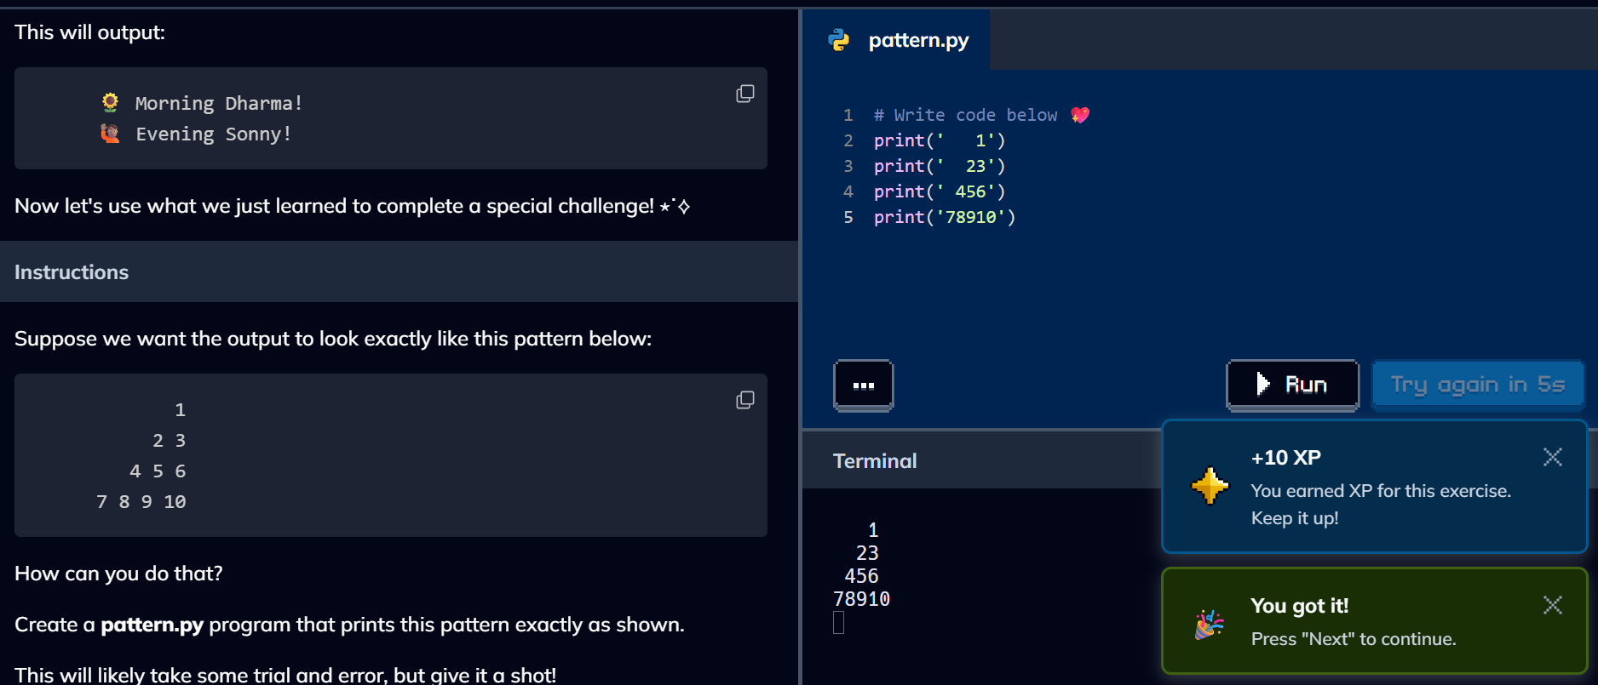
Fig 1.3 Codul și outputul

4)Initials
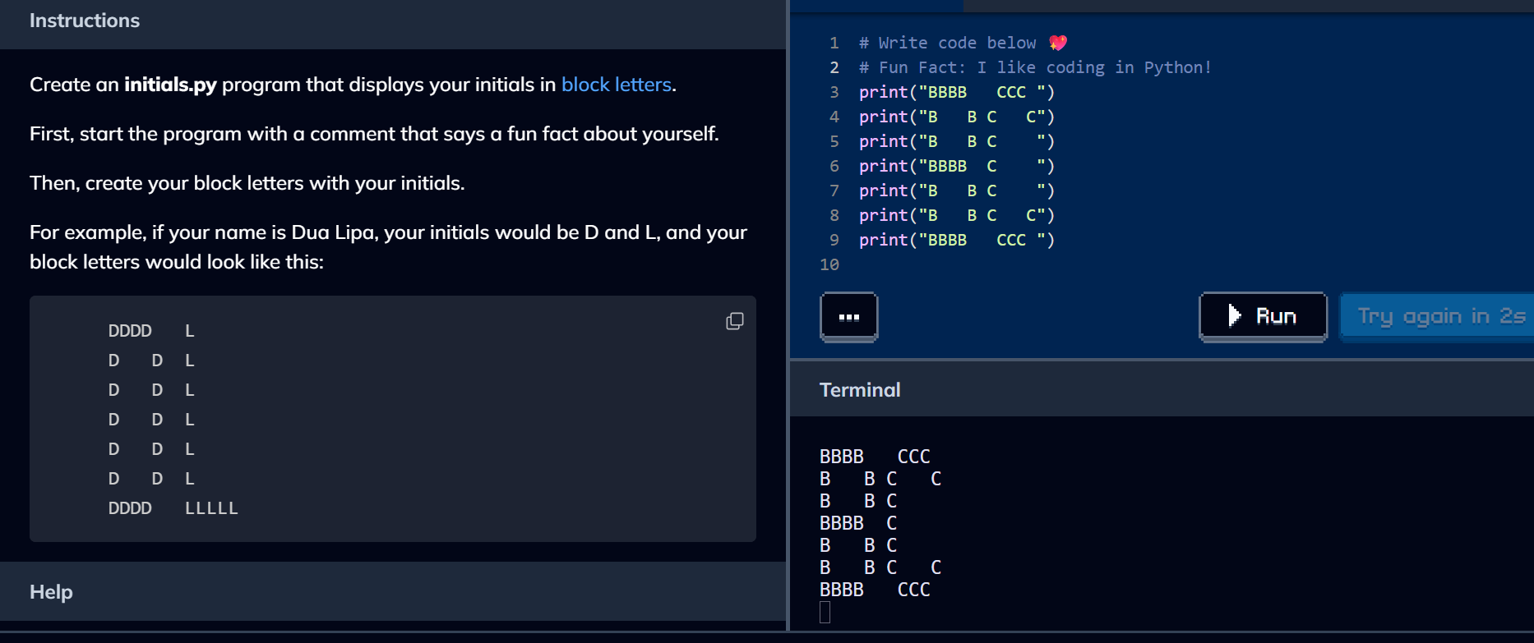
Fig 1.4 Codul și outputul

5)Snail Mail
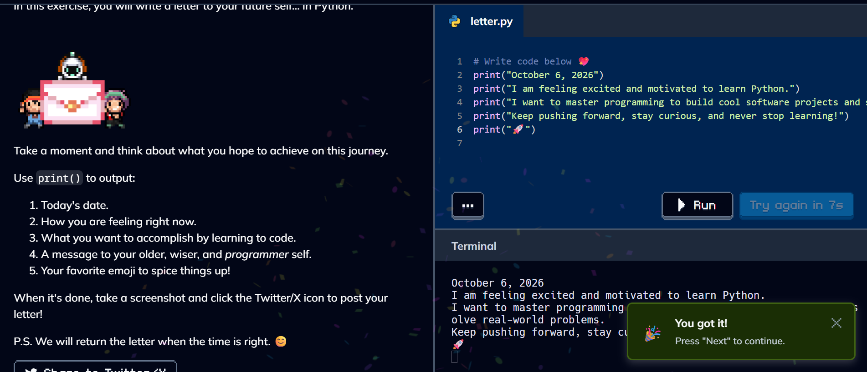
Fig 1.5 - Codul și outputul

6)Data Types
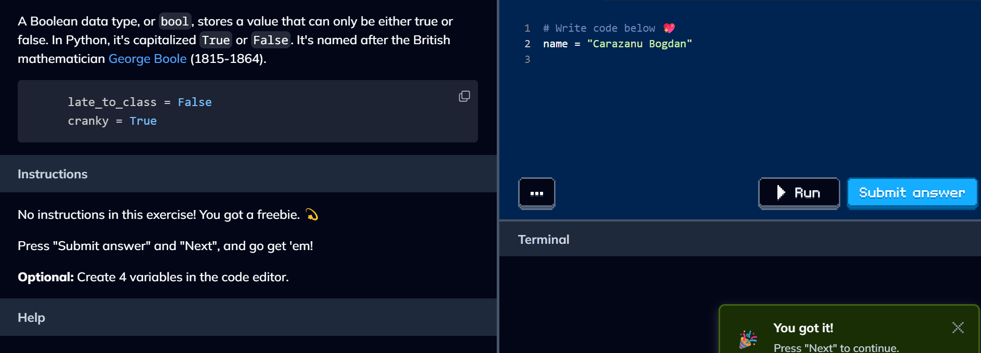
Fig 1.6 - Codul și outputul
7)Temperature
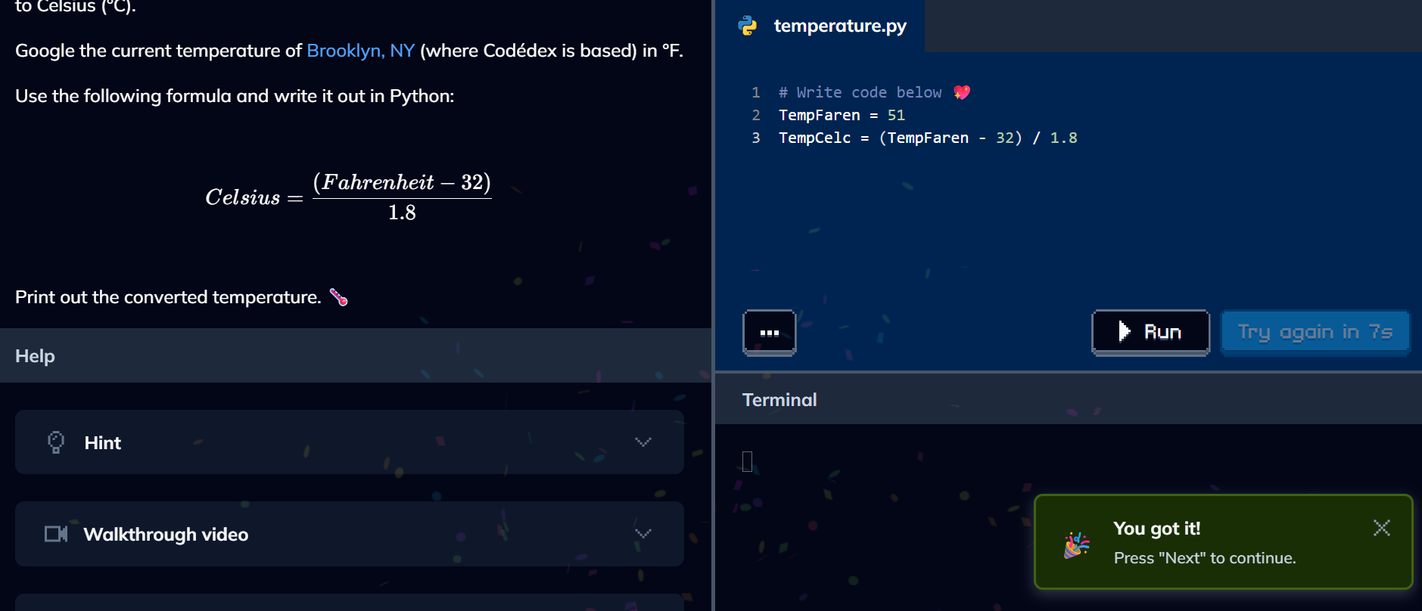
Fig 1.7 - Codul și outputul

8)BMI
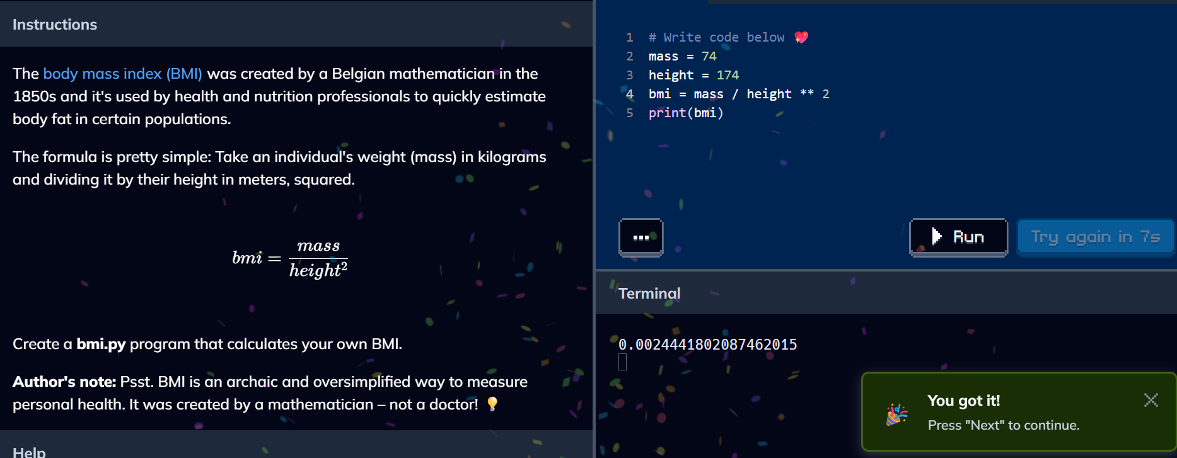
Fig 1.8 - Codul și outputul

9)Pythagorean Theorem
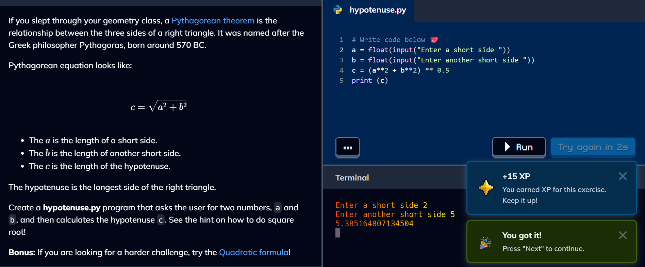
Fig 1.9 - Codul și outputul
10)Currency
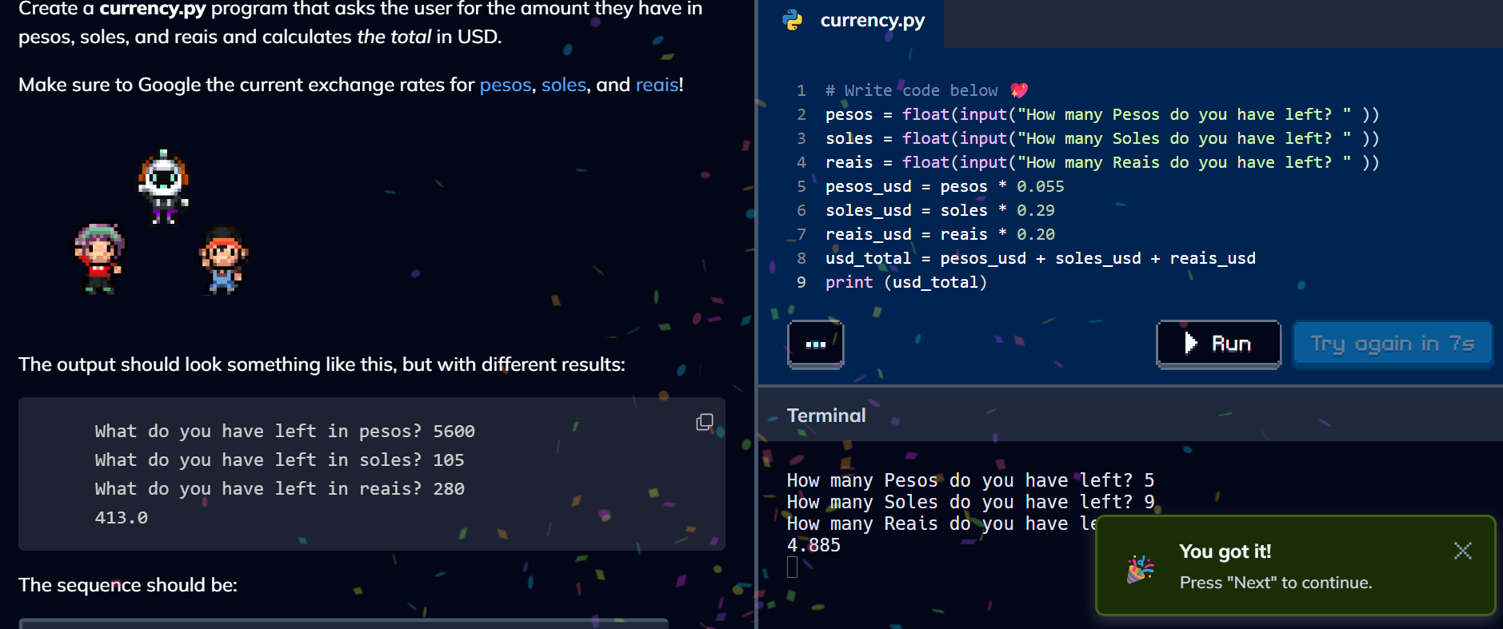
Fig 1.10 - Codul și outputul

B)PYTHON.ORG
1)Hello World
Am schimbat codul din paranteza la Print ca să fie acelși din sarcină
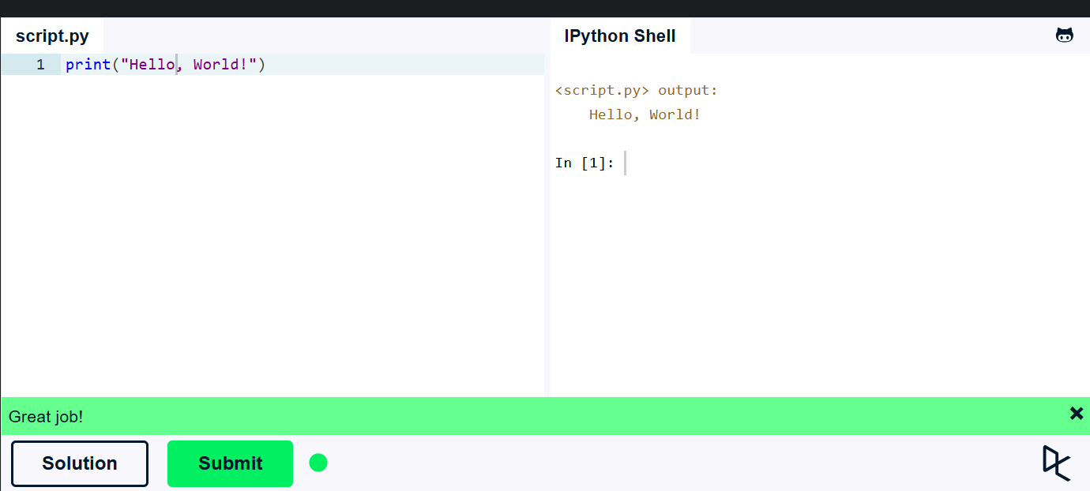
Fig 2.1 - Codul și outputul

2)Variables and Types
Am schimbat conținutul variabilelor incât să fie același ca în sarcină
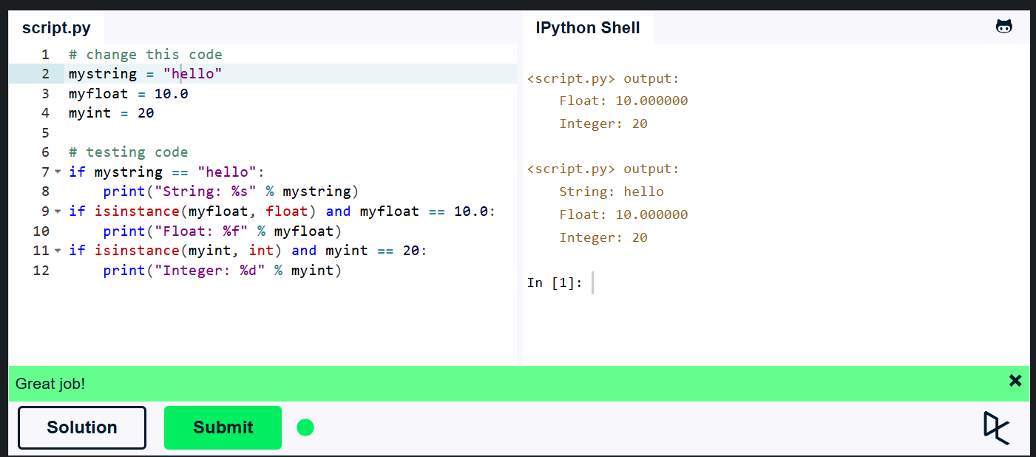
Fig 2.2 - Codul și outputul

3)Lists
Am utilizat metoda “append” pentru a adăuga numerele respective in lista “numbers” și stringurile portrivite în lista“strings”, după care am apelat a doilea nume din lista “names”
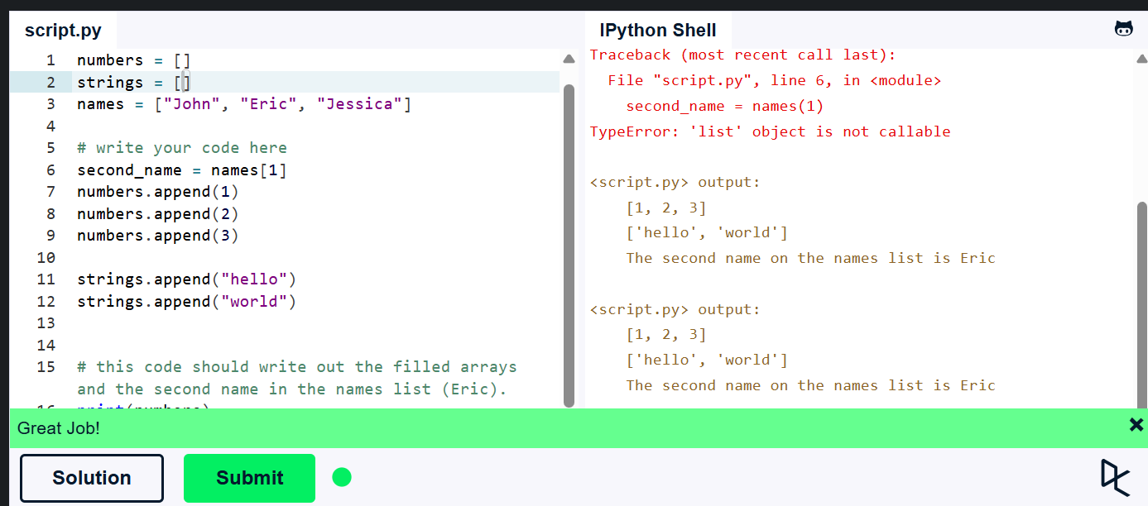
Fig 2.3 - Codul și outputul

4)Basic Operators
Am adăugat multiplicarea ”* 10” la listele x & y, după asta le-am adăugat cu operatorul plus
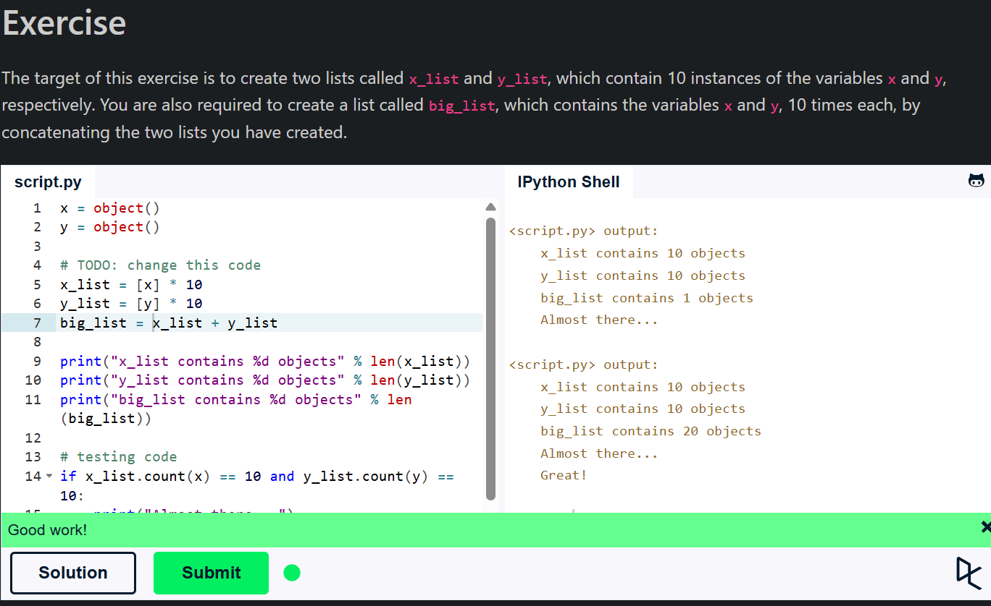
Fig 2.4 - Codul și outputul

5) String Formatting
Am actualizat variabila format_string utilizând specificatorii %s pentru a insera numele, prenumele și soldul curent din tuplul data în textul afișat. Operatorul % înlocuiește fiecare %s în ordine cu elementele corespunzătoare din tuplu.
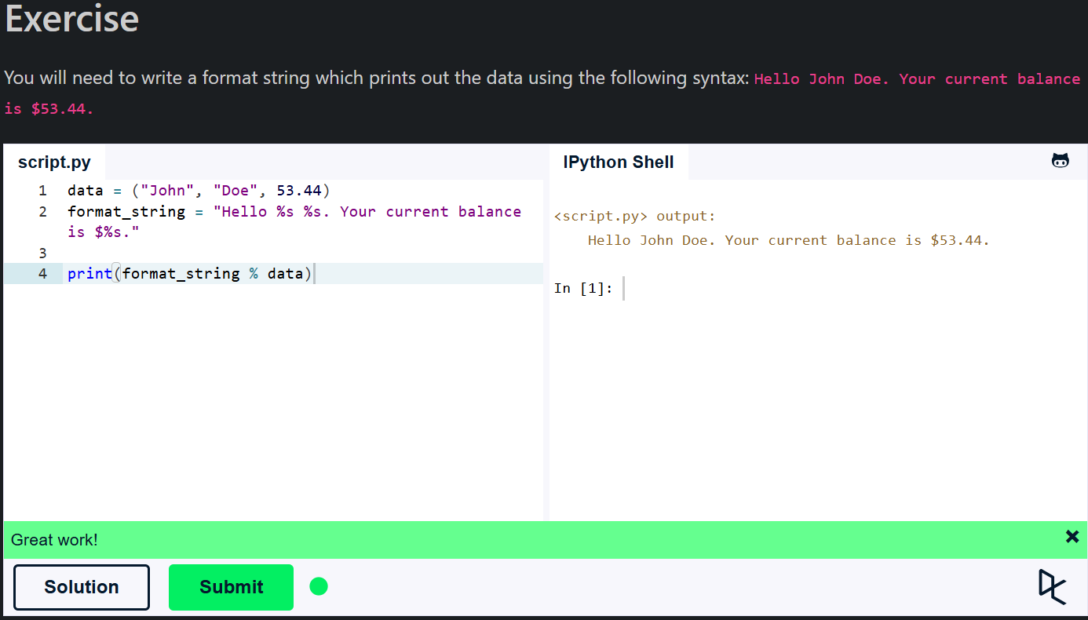
Fig 2.5 - Codul și outputul

6) Basic String Operations
Am modificat doar primul rând, schimbând valoarea variabilei s în "Strings are awesome!". Această frază respectă toate cerințele din cod: are lungimea de 20 de caractere, conține de două ori litera 'a' și începe cu "Str" și se termină cu "ome!".
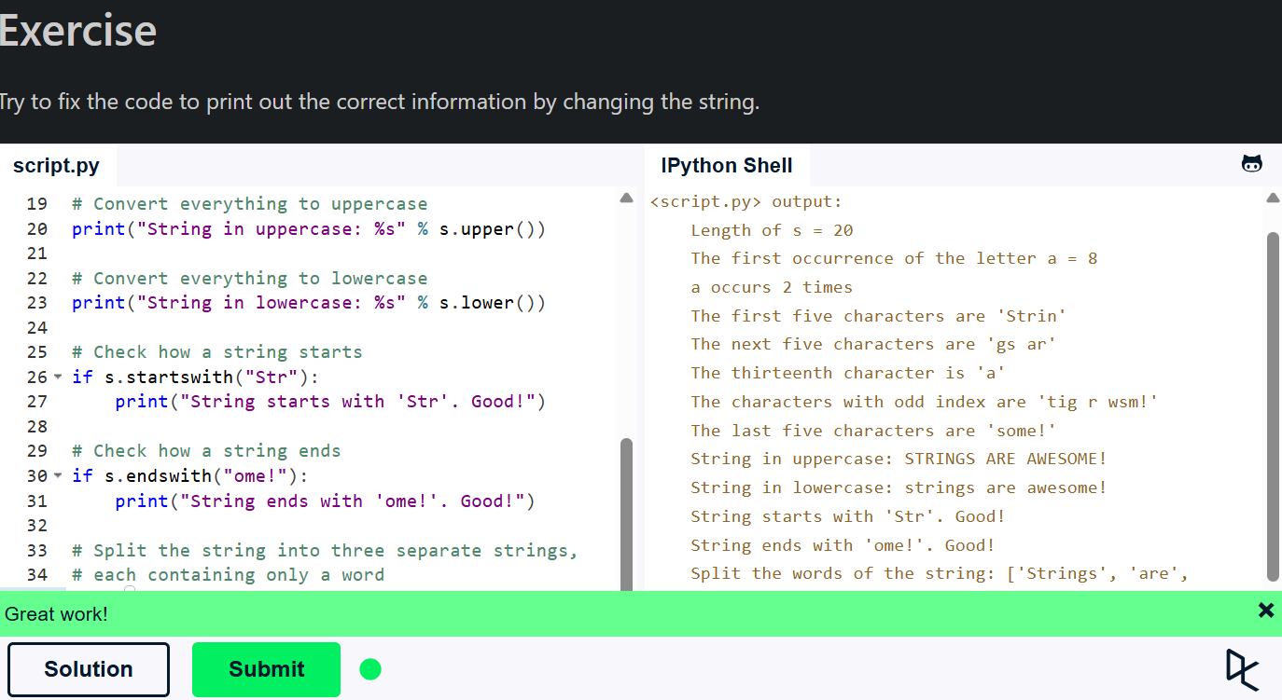
Fig 2.6 - Codul și outputul

7) Conditions
Am schimbat valorile celor patru variabile din prima secțiune astfel încât fiecare condiție if să fie adevărată. Am ales un număr mai mare decât 15, 0 pentru a returna True cu not, și două liste cu dimensiunile necesare (3 și 2 elemente).
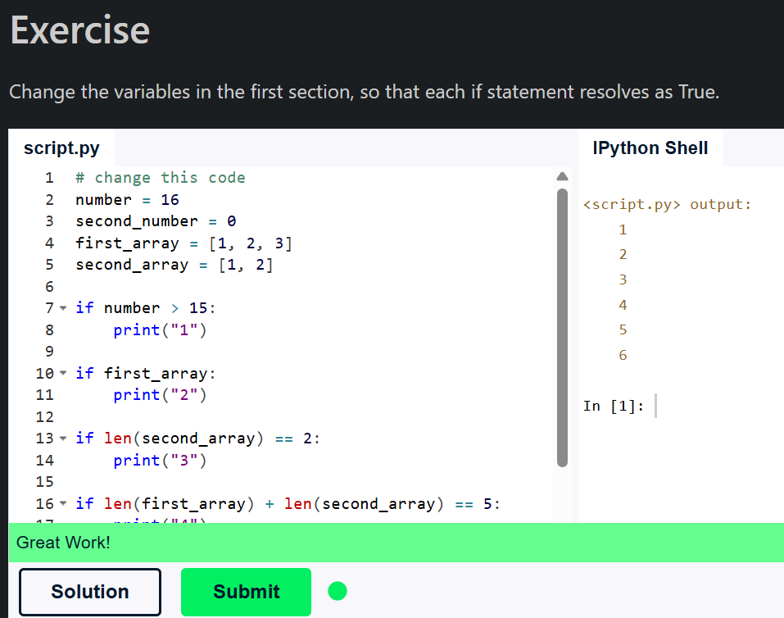
Fig 2.7 - Codul și outputul

8) Loops
Am adăugat o buclă care oprește parcurgerea listei când întâlnește numărul 237 și afișează doar numerele pare folosind operatorul % 2 == 0
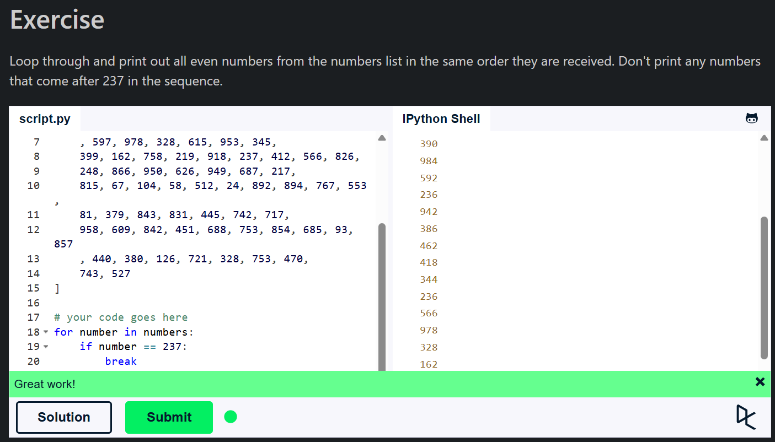
Fig 2.8 - Codul și outputul

9) Functions
Am completat funcția list_benefits() pentru a returna lista celor patru avantaje ale funcțiilor, iar în build_sentence() am concatenat textul primit ca parametru cu șirul " is a benefit of functions!".
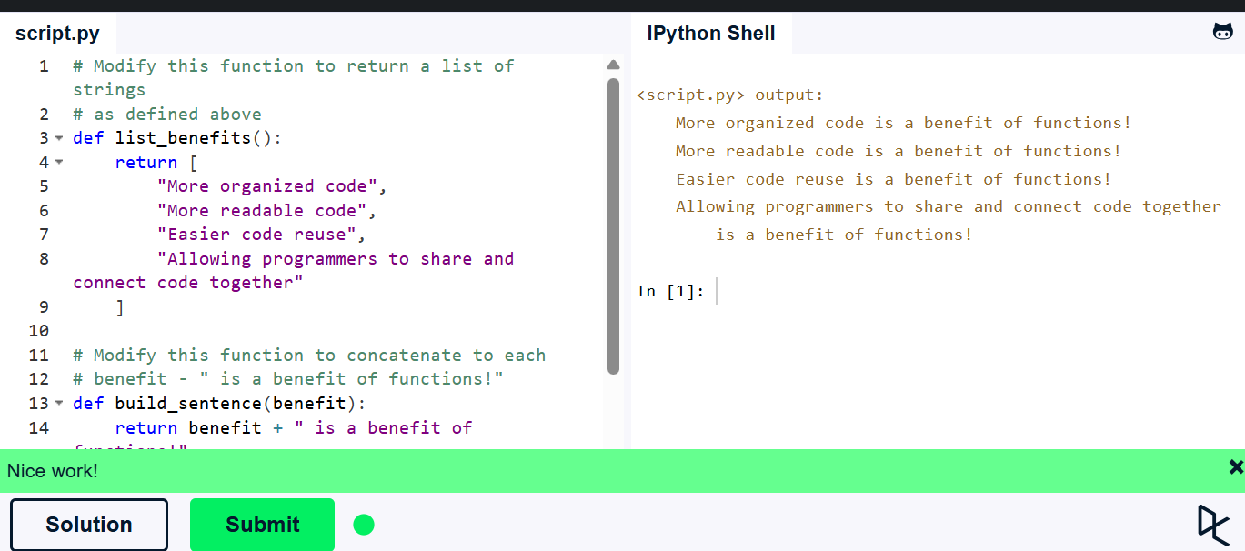
Fig 2.9 - Codul și outputul

10) Classes and Objects
Am instanțiat obiectele car1 și car2 din clasa Vehicle și le-am setat atributele (name, color, kind, value) conform valorilor din cerință.
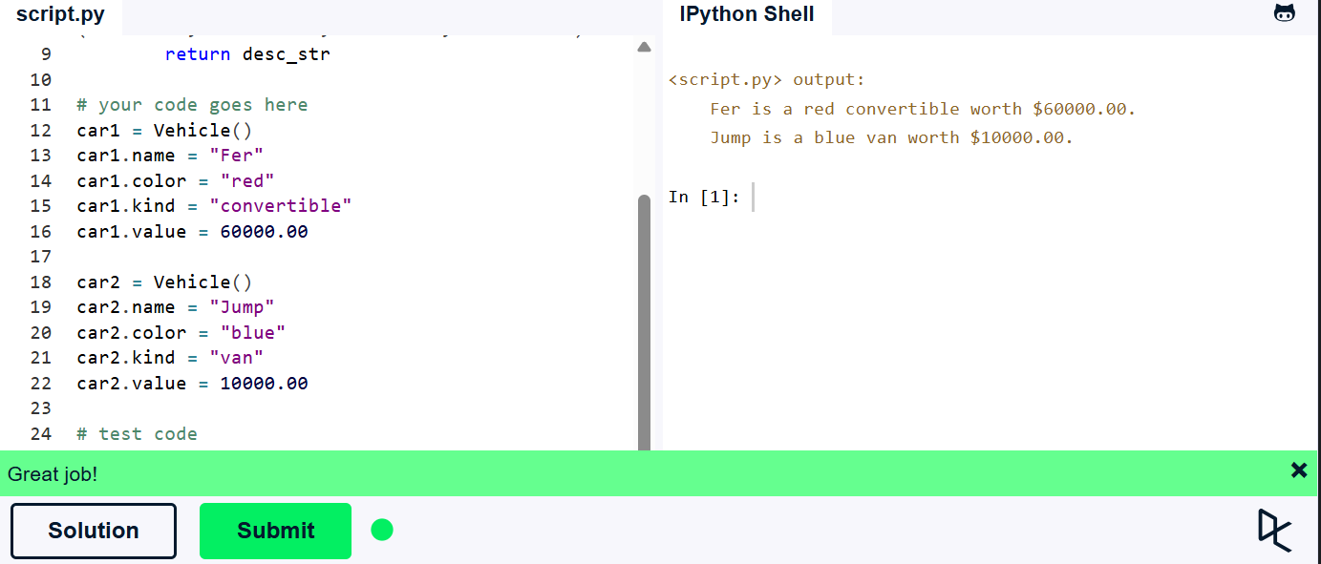
Fig 2.10 - Codul și outputul

11) Dictionaries
Am adăugat contactul "Jake" în dicționar asignându-i numărul de telefon și am șters-o pe "Jill" folosind comanda del.
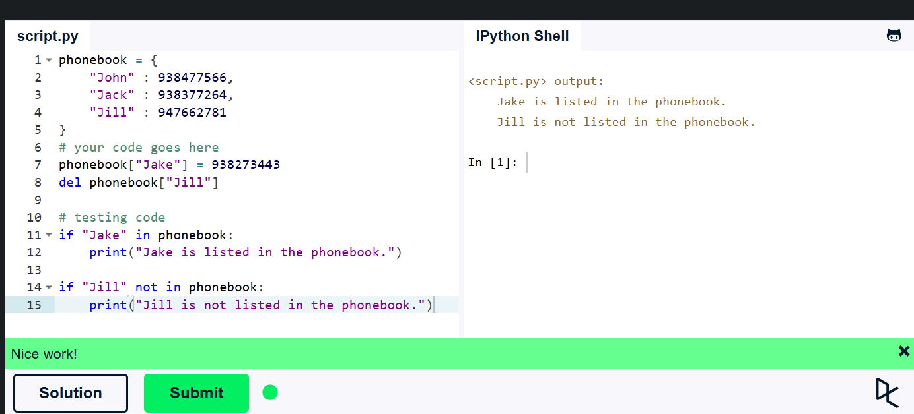
Fig 2.11 - Codul și outputul
12)Modules and Packages
Am folosit dir(re) pentru a obține toate funcțiile din modulul re, am filtrat doar numele care conțin cuvântul "find", iar la final am sortat și afișat lista obținută.
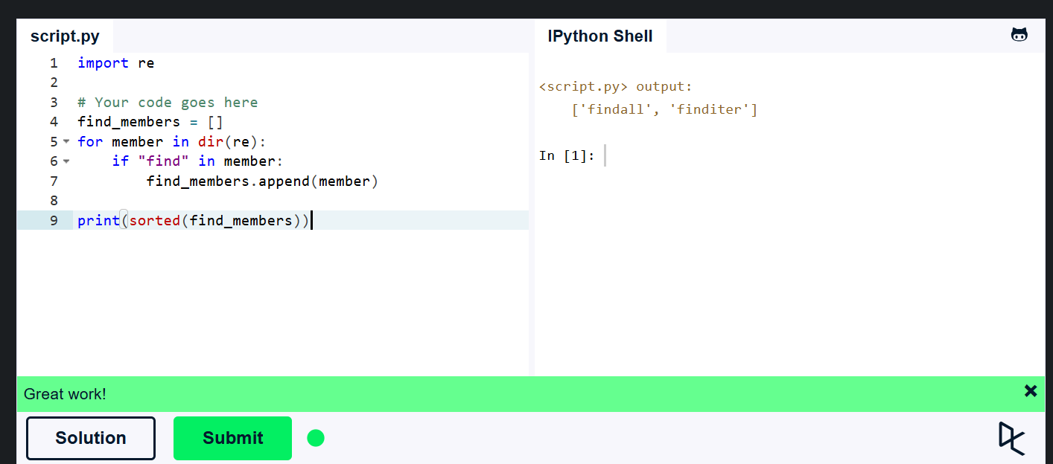
Fig 2.12 - Codul și outputul

13)Generators
Am creat funcția generator fib() folosind instrucțiunea yield pentru a genera secvențial termenii din șirul Fibonacci. În cadrul buclei infinite, am actualizat simultan ambele variabile prin atribuirea a, b = b, a + b pentru a calcula următorul element din serie.
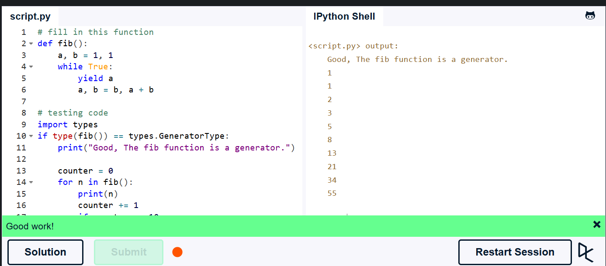
Fig 2.13 - Codul și outputul

14)List Comprehensions
Am creat lista newlist folosind o sintaxă de list comprehension care filtrează doar numerele pozitive (if x > 0) și le convertește în numere întregi folosind int().
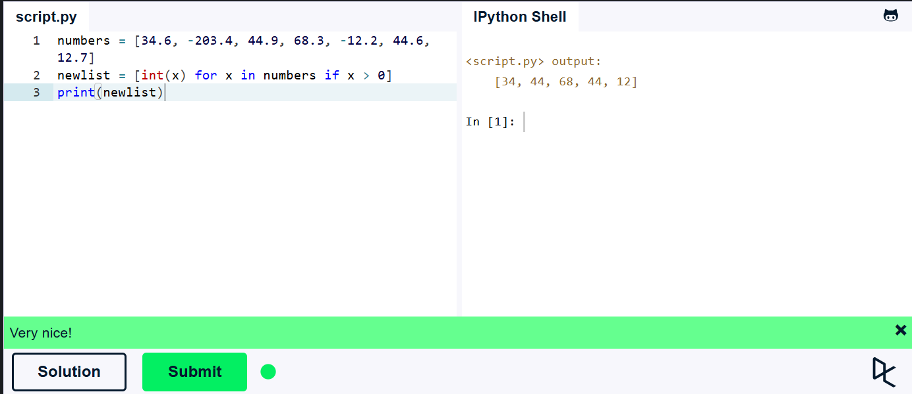
Fig 2.14 - Codul și outputul

15)Lambda Functions
Am definit o funcție anonimă lambda care verifică dacă restul împărțirii numărului la 2 este diferit de zero (x % 2 != 0). Apoi am apelat această funcție pentru fiecare element din listă în cadrul buclei for pentru a afișa True sau False.
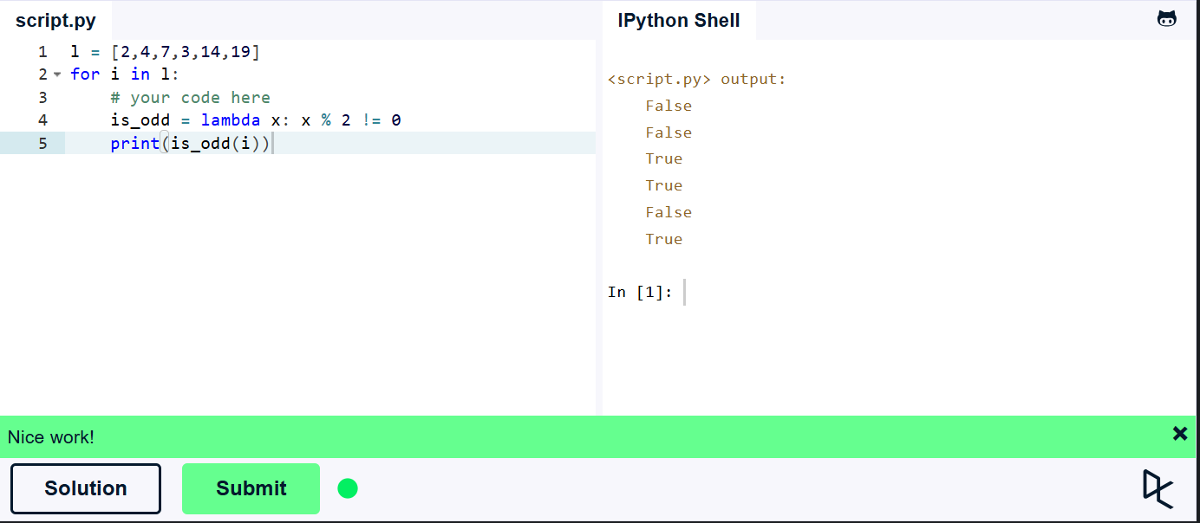
Fig 2.15 - Codul și outputul

16)Multiple Function Arguments
Am folosit *args în funcția foo pentru a prelua argumentele poziționale suplimentare și len(args) pentru a le număra. În funcția bar, am folosit **kwargs pentru a primi argumente cu nume și am verificat cu .get("magicnumber") == 7 dacă magicnumber are valoarea 7.
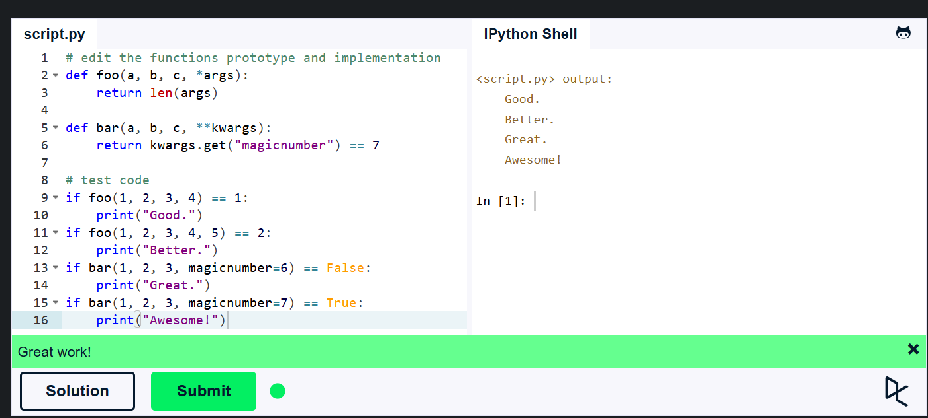
Fig 2.16 - Codul și outputul

17)Regular Expressions
Am creat expresia regulată r"^[\w\.-]+@[\w\.-]+\.\w+$" pentru a potrivi structura adreselor de e-mail din listă. Aceasta verifică dacă textul începe cu caractere alfanumerice, cratime sau puncte, urmate de simbolul @, domeniul și o extensie validă.
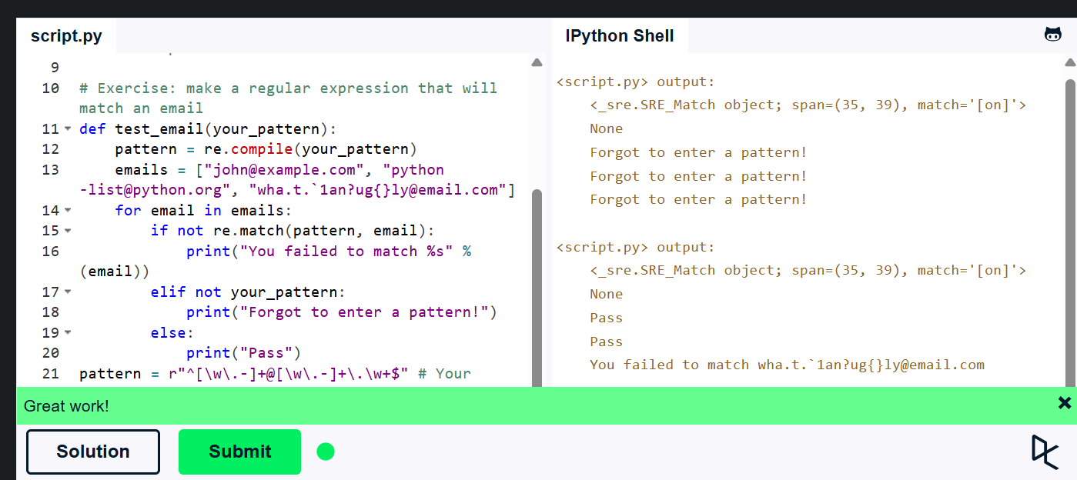
Fig 2.17 - Codul și outputul

18)Exception Handling
Am folosit un bloc try-except pentru a trata excepția KeyError care apare la accesarea cheii inexistente "last_name". În blocul except, am extras numele de familie prin împărțirea valorii cheii "name" cu funcția split() și selectarea celui de-al doilea element.
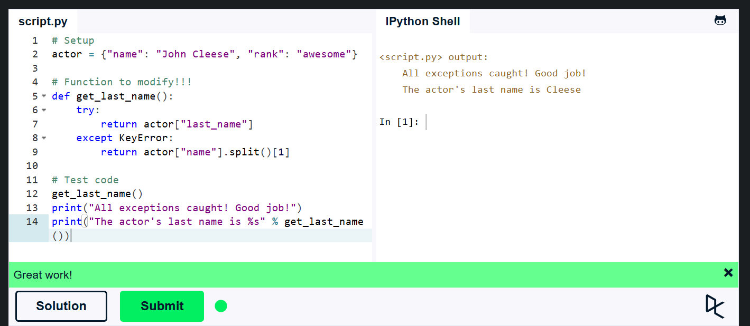
Fig 2.18 - Codul și outputul

19)Sets
Am convertit ambele liste în mulțimi (set) și am folosit metoda .difference() (sau operatorul -) pentru a găsi participanții care au fost la evenimentul A, dar nu și la evenimentul B.
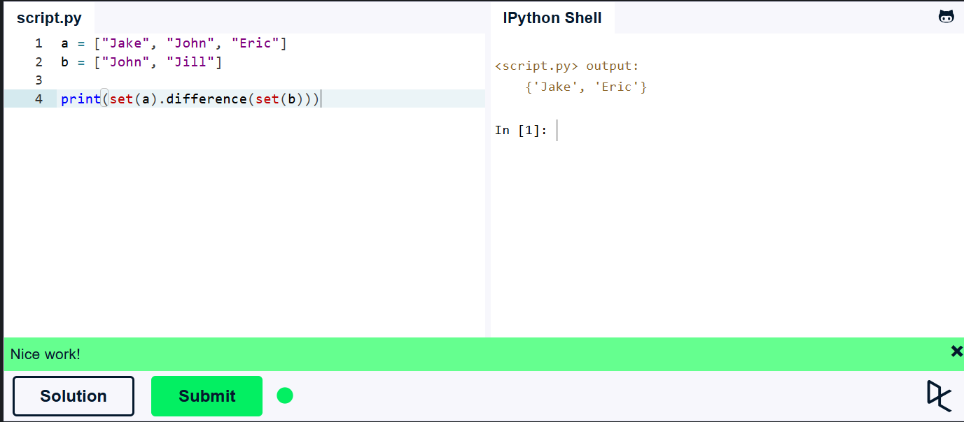
Fig 2.19 - Codul și outputul

20)Serialization
Am folosit json.loads() pentru a decoda șirul de caractere JSON într-un dicționar Python. Am adăugat perechea nume-salariu în dicționar, iar apoi am reconvertit dicționarul într-un șir JSON folosind json.dumps().
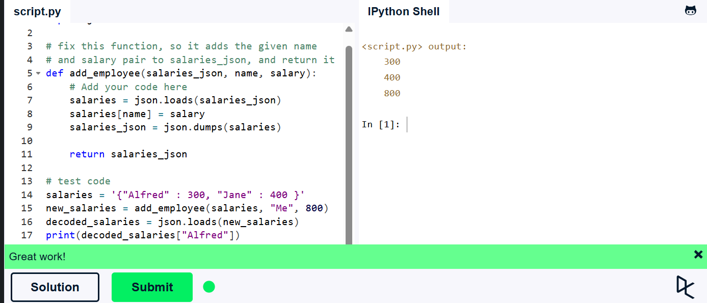
Fig 2.20 - Codul și outputul

Concluzie:
În cadrul acestei lucrări de laborator, am parcurs și am rezolvat cu succes exercițiile practice de programare în limbajul Python. Prin realizarea sarcinilor propuse, am consolidat cunoștințele fundamentale privind lucrul cu variabile, tipuri de date, structuri de control, funcții, clase și obiecte, precum și manipularea dicționarelor, mulțimilor și a listelor. De asemenea, am exersat concepte avansate, precum utilizarea generatoarelor, expresiilor regulate pentru validare, tratarea excepțiilor și serializarea datelor în format JSON.

